Documento de Requisitos do Sistema (Heart Medical) Versão 1.2

Projeto aplicado da disciplina Programação Web

**Cronograma do Projeto**

|  |  |
| --- | --- |
| **Data** | **Descrição** |
| 14/11/2024 | Definição da equipe e tema do projeto |
| 21/112024 | Primeira documentação |
| 28/11/2024 | Ajustes Finais |
| 05/12/2024 | Apresentação do Projeto |
|  |  |
|  |  |

**Equipe de desenvolvimento**

|  |  |
| --- | --- |
| **Nome** | **Função** |
| Gilson Francisco | Desenvolvedor Full-stack |
| Haslan Silva | Desenvolvedor Full-stack |
| Diego Altenkirch | Desenvolvedor Full-stack |
| João Rodrigues da Silva | Desenvolvedor Full-stack |
| Jennifer Vieira da Costa dos Santos | Desenvolvedor Full-stack |

|  |
| --- |
| **Link do Repositório Github** |
| https://github.com/DiegoKabbaz/meusite.com.git |

# Introdução

Este documento especifica os requisitos do sistema Heart Medical*,* fornecendo aos desenvolvedores e stakeholders as informações necessárias para o projeto e implementação, assim como para a realização dos testes e homologação do sistema.

### O Projeto consiste na criação de um sistema web voltado à parte Hospitalar e foi desenvolvido com o objetivo de atender às necessidades específicas de clientes que demandam itens médicos e hospitalares. Sua interface é organizada e intuitiva, facilitando o acesso às informações e a navegação pelo catálogo de produtos.

### O site apresenta uma estrutura clara, com as principais funcionalidades voltadas para facilitar o processo de compra. Na página inicial, destaca-se a exibição de produtos em promoção ou de alta demanda, além de links rápidos para as categorias mais buscadas, como equipamentos médicos, materiais descartáveis, e produtos de esterilização.

# Descrição geral do sistema

O sistema deve permitir aos usuários autorizados a acessar a parte administrativa, sendo permitido criar produtos realizando o upload de imagens, adicionar nome e a sua respectiva categoria, podendo também efetuar alterações e deletar inserções que foram realizadas de maneira indesejada e/ou que não sejam mais necessárias. O Sistema também deve dar a opção de sair do modo administrador voltando novamente para a página de login de usuário.

Ao cliente geral, será permitido ter acesso a ampla gama de produtos, links de contato como o Whatsapp e Instagram que se encontram no rodapé do site, acesso rápido aos tópicos de seu interesse pela navegação do menu encontrado na parte superior do site e a realização de pedidos.

# Requisitos funcionais

[UC001] Autenticar-se no Sistema

**Descrição:** Permite aos usuários logar no sistema.

**Atores**: Administrador e clientes

**Entradas e pré-condições**: Estar devidamente cadastrado no sistema.

**Saídas e pós-condição**: não possui.

* **Mensagens**

|  |  |
| --- | --- |
| **M1** | Login ou senha inválida. |
| **M2** | Valores inválidos para Login ou senha |

* **Especificação dos Atributos: EA1 – Fazer autenticação de usuário**

|  |  |  |  |  |
| --- | --- | --- | --- | --- |
| **Dados** | | | | |
| **Atributo** | **Tipo** | **Tam.** | **Máscara** | **Obrig.** |
| **Login** | Texto | 16 |  | X |
| **Senha** | Password | 16 |  | X |

[UC002] Registra-se no Sistema

**Descrição:** Permite que o usuário se registre no sistema.

**Atores**: Clientes.

**Entradas e pré-condições**: não possui.

**Saídas e pós-condição**: não ter nenhum cadastro no sistema.

* **Mensagens**

|  |  |
| --- | --- |
| **M1** | Campos obrigatórios não preenchidos |
| **M2** | Dados inválidos. |
| **M3** | Já existe um cadastrado com esse registro. |

* **Especificação dos Atributos: EA1 – Registrar-se no sistema (Cliente)**

|  |  |  |  |  |
| --- | --- | --- | --- | --- |
| **Dados** | | | | |
| **Atributo** | **Tipo** | **Tam.** | **Máscara** | **Obrig.** |
| **Login** | Texto | 16 |  | X |
| **Senha** | Password | 16 |  | X |
| **Nome** | Texto | 50 |  | X |
| **Contato** | Texto | 20 |  | X |

[UC003] Cadastrar produtos

**Descrição:** Permite que o admin consiga cadastrar, alterar e deletar itens do estoque.

**Atores**: Admin.

**Entradas e pré-condições**: O usuário estar autenticado no sistema.

**Saídas e pós-condição**: não possui.

* **Mensagens**

|  |  |
| --- | --- |
| **M1** | Campos obrigatórios não preenchidos. |

* **Especificação dos Atributos: EA1 – Solicitação de Demanda**

|  |  |  |  |  |
| --- | --- | --- | --- | --- |
| **Dados** | | | | |
| **Atributo** | **Tipo** | **Tam.** | **Máscara** | **Obrig.** |
| **ID** | Texto | 16 |  | X |
| **Nome** | Texto | 16 |  | X |
| **Valor** | Texto | 10 |  | X |
| **Categoria** | Texto | 20 |  | X |

[UC004] Lançar produtos no sistema

**Descrição:** Permite ao admin consiga, alterar e deletar itens do estoque.

**Atores**: Admin.

**Entradas e pré-condições**: O admin estar autenticado no sistema.

**Saídas e pós-condição**: não possui.

* **Mensagens**

|  |  |
| --- | --- |
| **M1** | Produto cadastrado com sucesso! |

* **Especificação dos Atributos: EA1 – Solicitação de demanda com anexo de arquivos.**

|  |  |  |  |  |
| --- | --- | --- | --- | --- |
| **Dados** | | | | |
| **Atributo** | **Tipo** | **Tam.** | **Máscara** | **Obrig.** |
| **ID** | Int | 10 |  | X |
| **Nome** | Texto | 10 |  | X |
| **Valor** | Texto | 10 |  | X |
| **Categoria** | Texto | 20 |  | X |

[UC005] Listagem de produtos

**Descrição:** Possibilita o lançamento tanto o admin e cliente visualizar os produtos por sua caracteristica.

**Atores**: Admin, Cliente.

**Entradas e pré-condições**: Não possui.

**Saídas e pós-condição**: Não possui.

* **Especificação dos Atributos: EA1 – Solicitação de demanda com anexo de arquivos.**

|  |  |  |  |  |
| --- | --- | --- | --- | --- |
| **Dados** | | | | |
| **Atributo** | **Tipo** | **Tam.** | **Máscara** | **Obrig.** |
| **ID** | Texto | 20 |  | X |
| **Nome** | Texto | 10 |  | X |
| **Imagem** | JPG | x |  | x |
| **Valor** | Number | 10 |  | X |
| **Categoria** | Texto | 20 |  | X |

# Requisitos não-funcionais

[NF001]Usabilidade

A interface com o usuário é simples e de fácil usabilidade e bem intuitivo para pessoas mais velhas e pessoas novas conseguirem usar o site sem nenhuma dificuldade.

O sistema terá uma interface amigável ao usuário primário sem se tornar cansativa aos usuários mais experientes, de forma Responsiva e leve.

|  |  |  |  |  |  |  |
| --- | --- | --- | --- | --- | --- | --- |
| **Prioridade**: | ◼ | Essencial | 🞎 | Importante | 🞎 | Desejável |

# Diagramação e prototipação de Banco de dados

Definiçãomde tabela de Cadastro de Usuário

|  |  |  |  |  |
| --- | --- | --- | --- | --- |
| **Atributo** | **Tipo** | **Tam.** | **Máscara** | **Obrig.** |
| **ID** | Inteiro | 10 | PK | X |
| **Nome** | Texto | 50 |  | X |
| **Login** | Texto | 16 |  | X |
| **Senha** | Password | 16 |  | X |
| **Categoria** | Texto | 20 |  | X |

# Todas nossas Telas

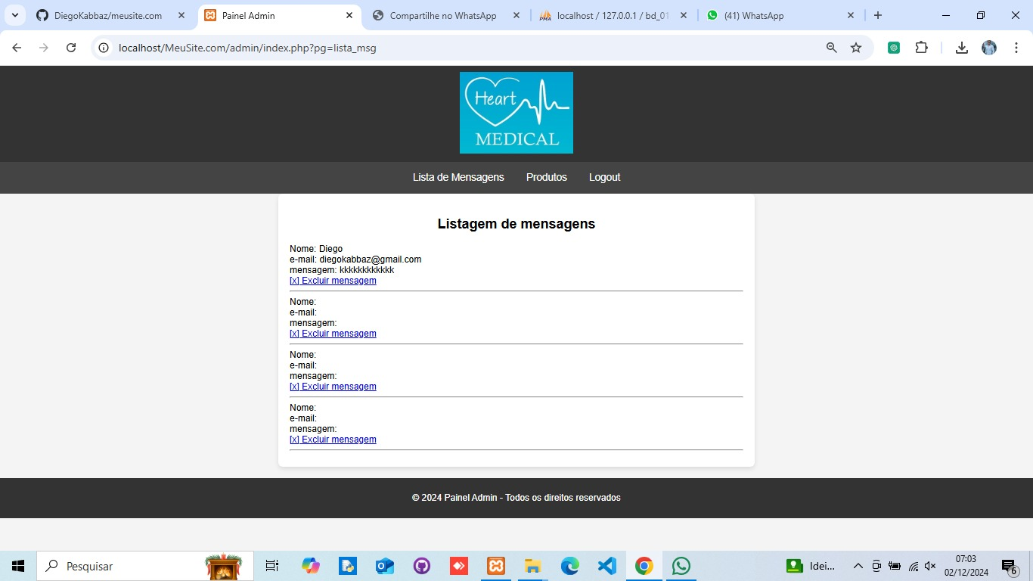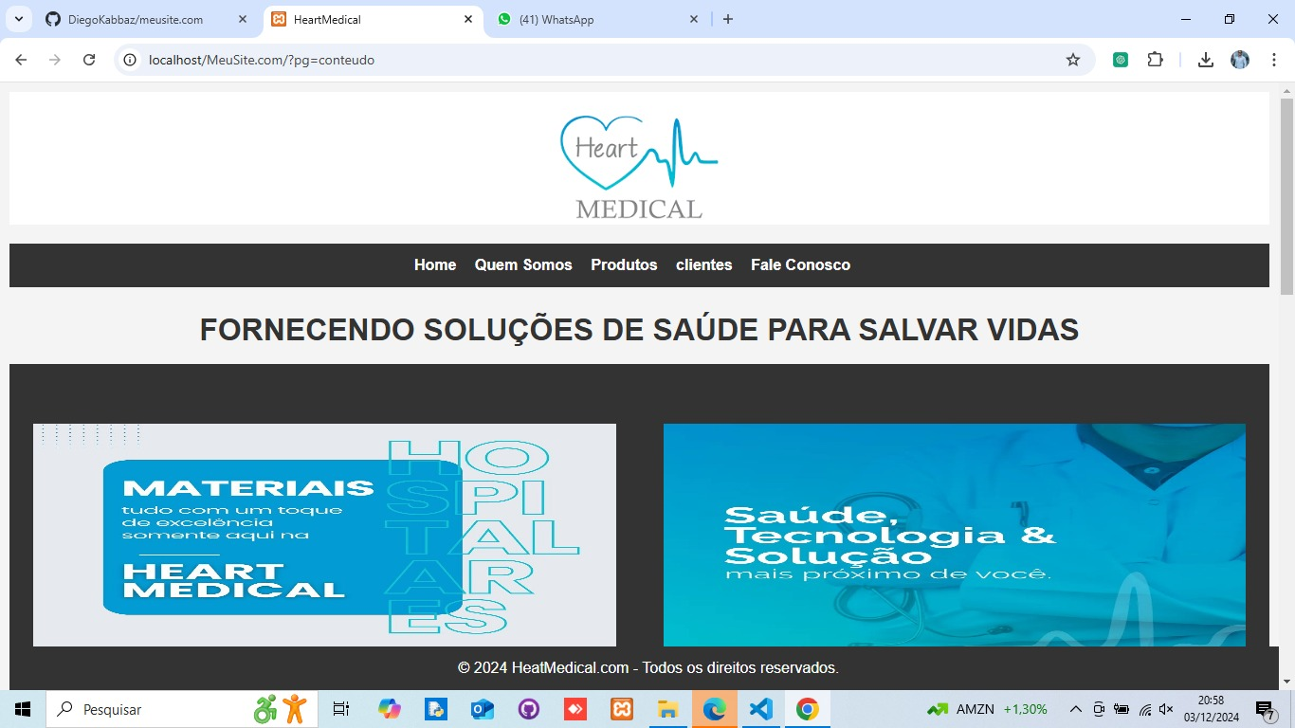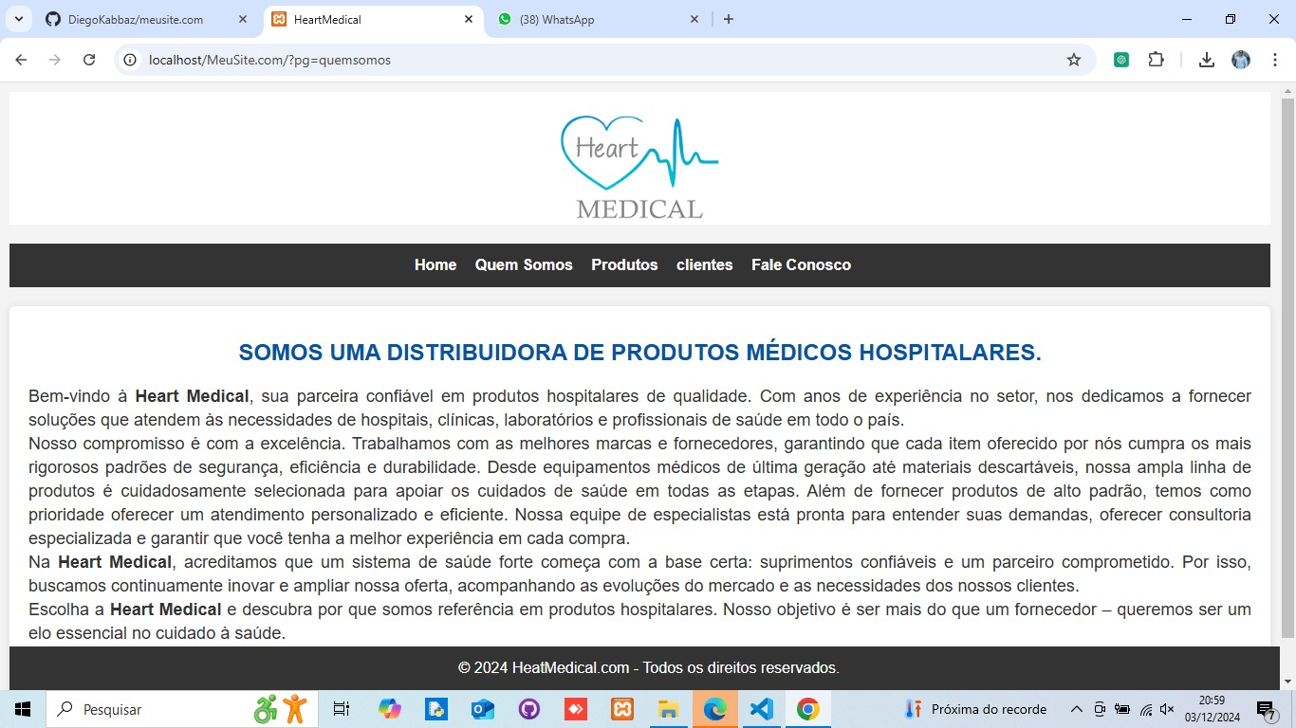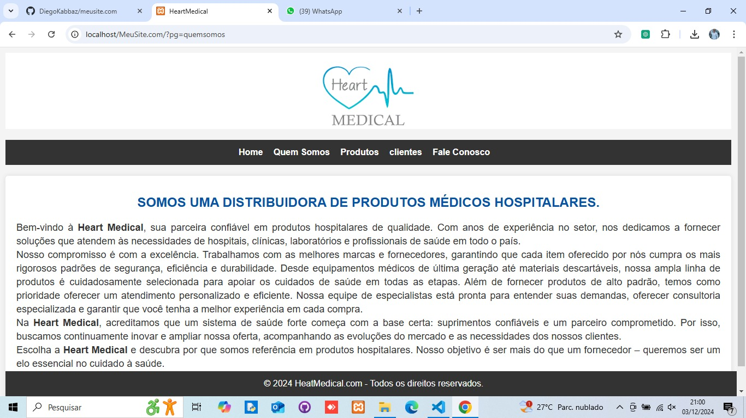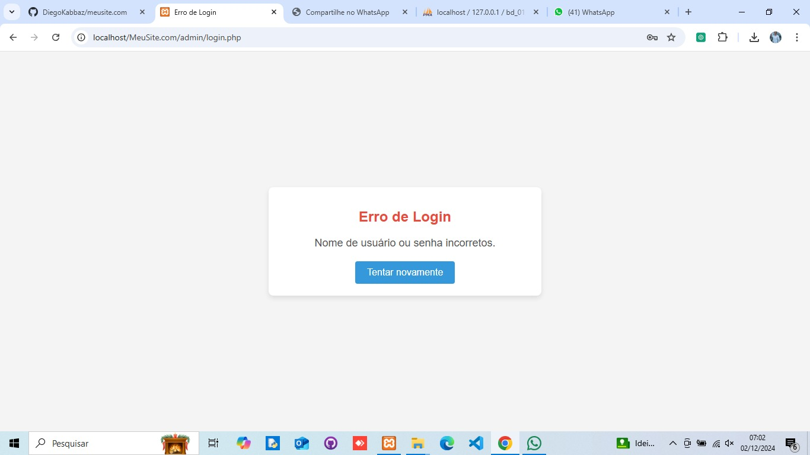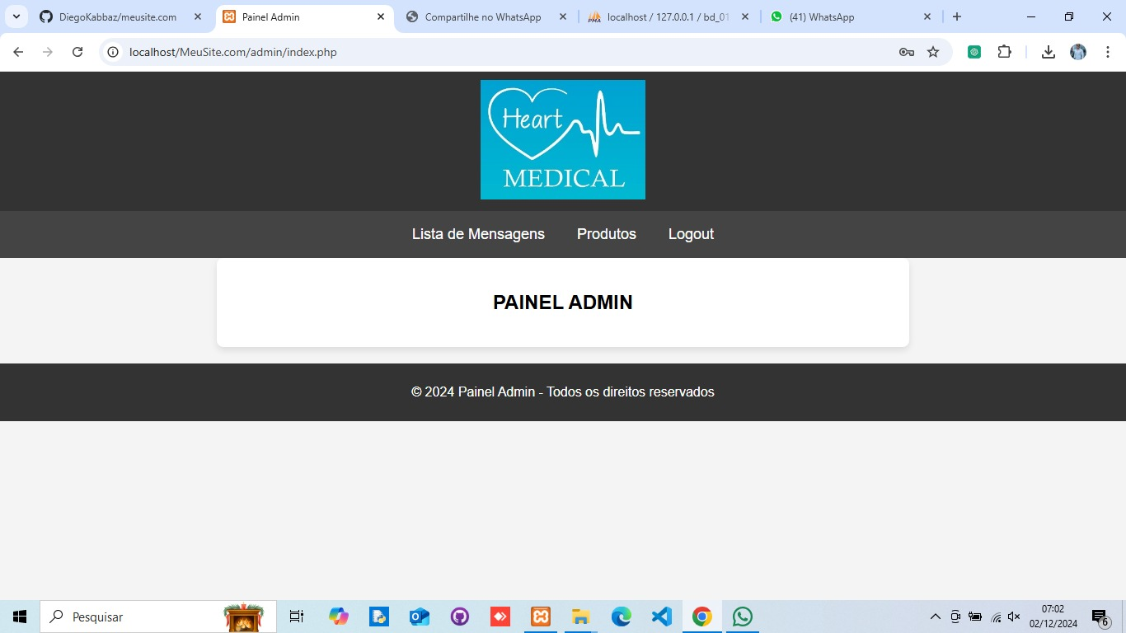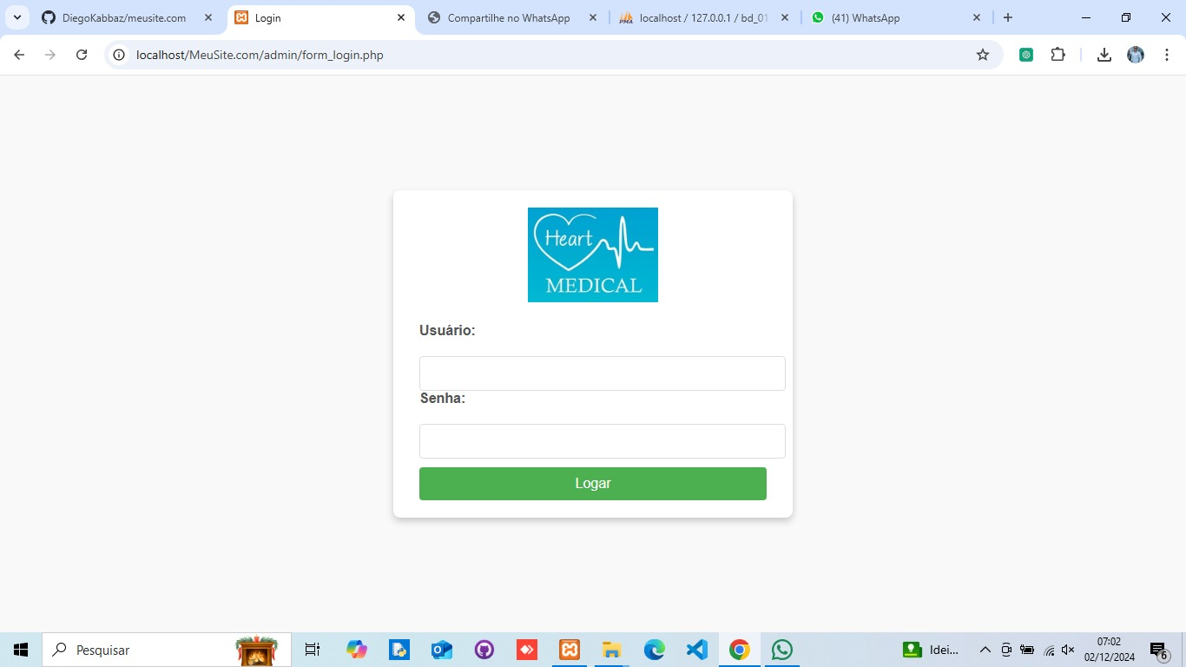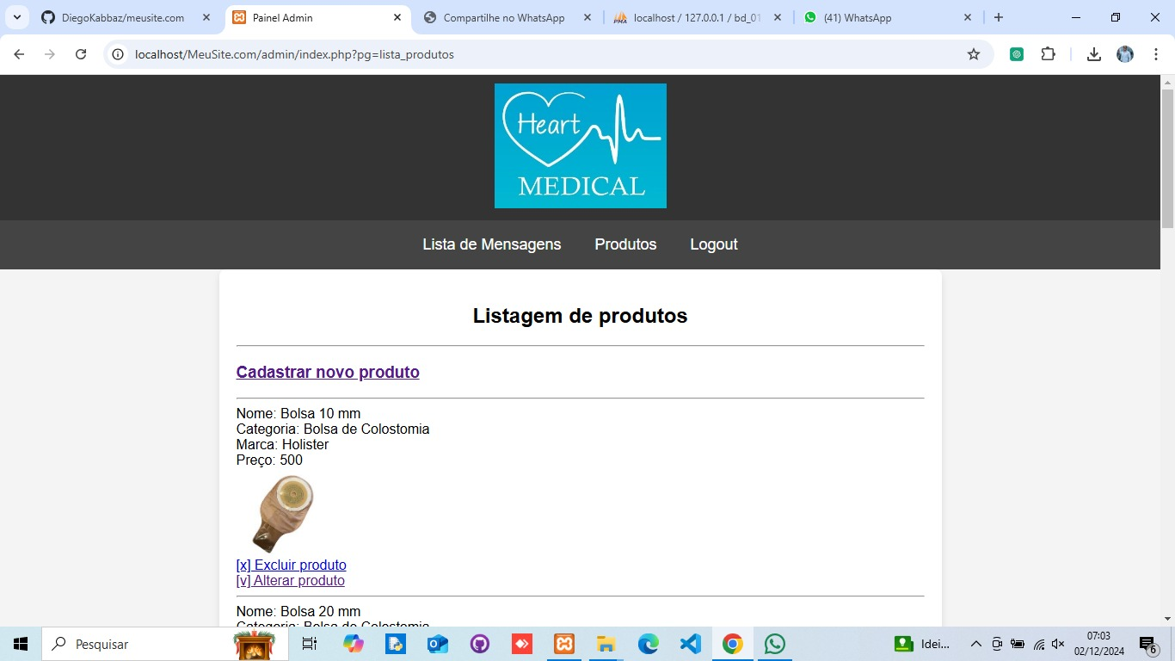

Esboço de Página Inicial



Página Inicial após primeira alteração

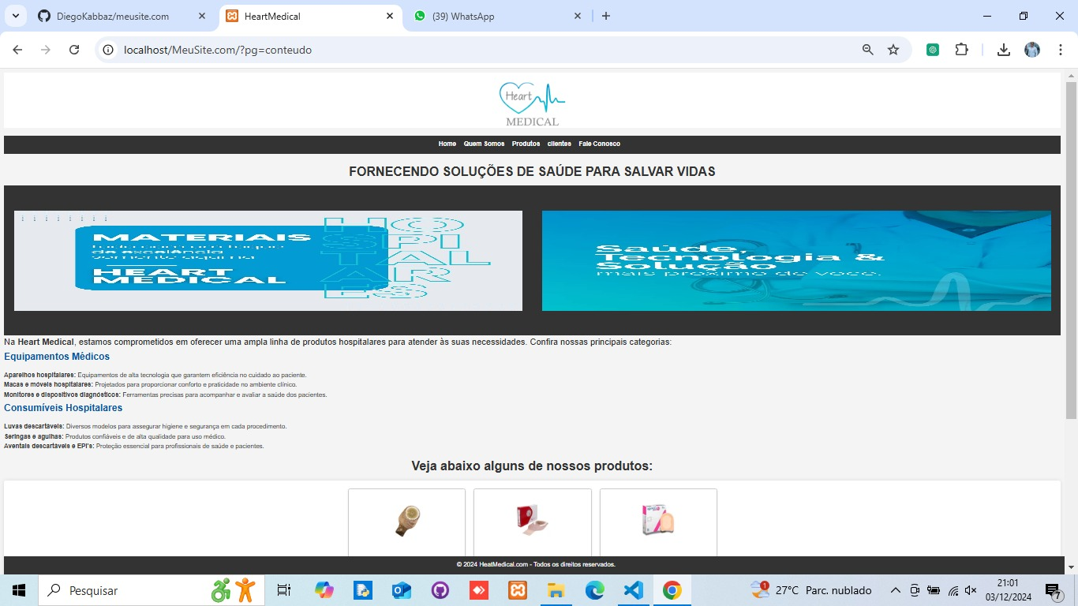

Página de produtos após primeira alteração

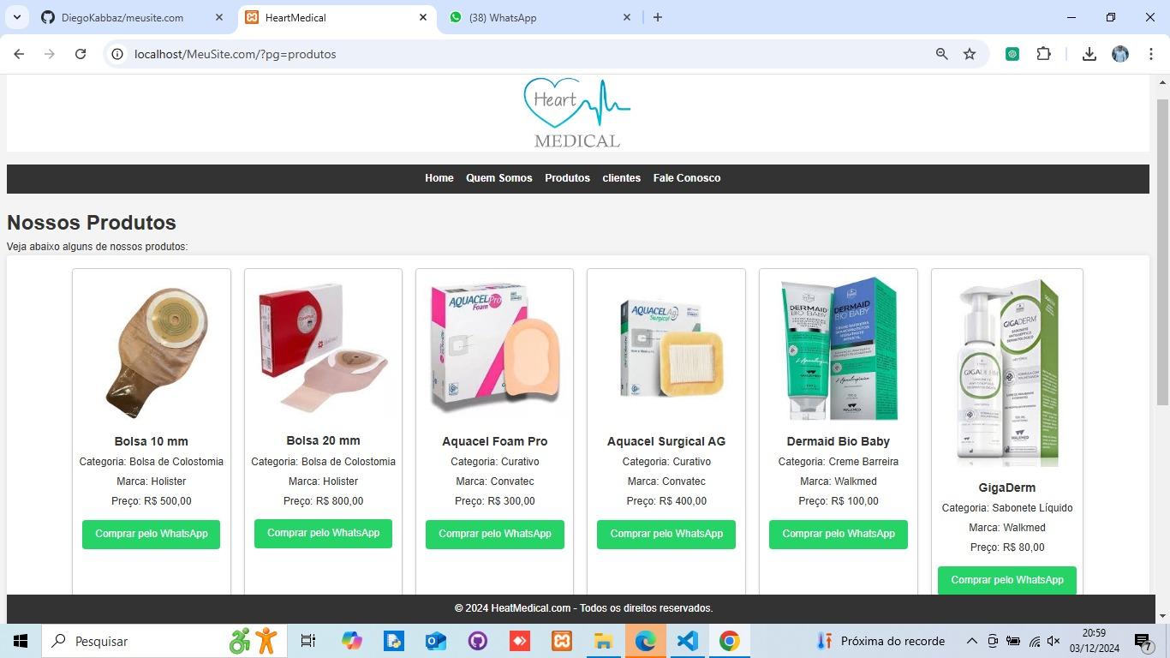

Página admin após primeira alteração

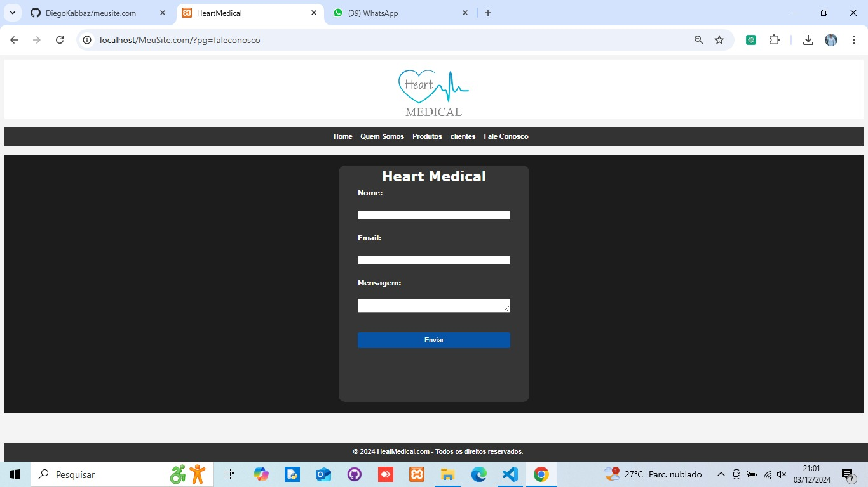

Página dos nossos clientes após primeira alteração

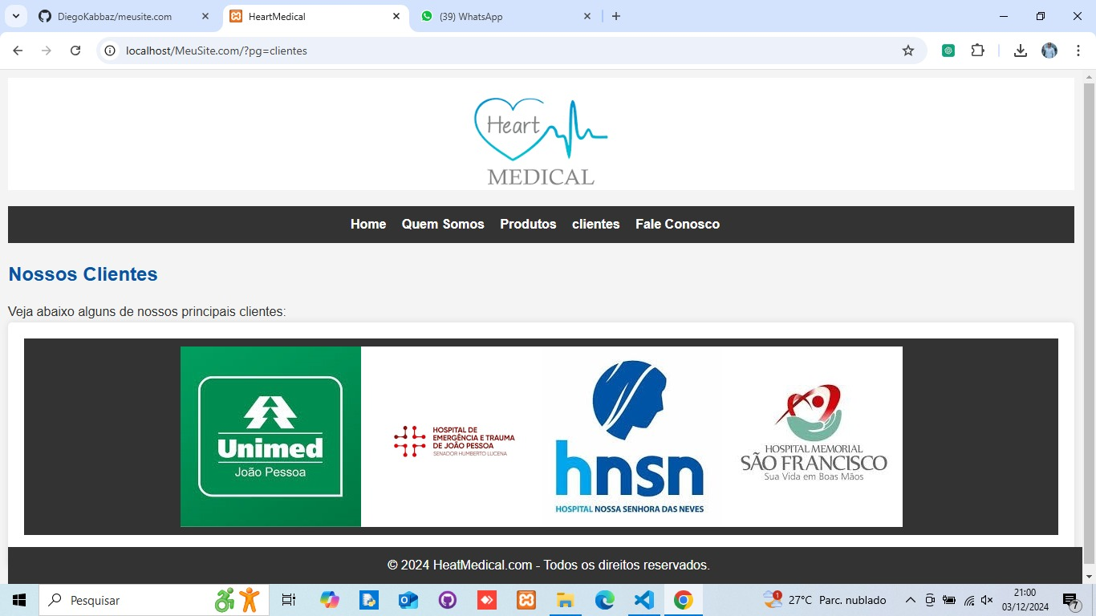

Paginas do banco de dados

